Министерство социальной политики Нижегородской области

Государственное бюджетное профессиональное образовательное учреждение
социального обслуживания «Нижегородское училище-интернат»

Методические рекомендации
ПМ.02.Художественная роспись деревянных изделий
МДК.02.01. Техника художественной росписи изделий из дерева
Тема: Игровые технологии на уроках МДК 02.01. «Техника
художественной росписи деревянных изделий»
Профессия 54.01.10. Художник росписи по дереву

Автор: Носова Ольга Павловна

г.Нижний Новгород
2019 год

СОГЛАСОВАНО: |  | УТВЕРЖДАЮ:
Методическая комиссия |  | Зам. директора по УПР ГБПОУСО «НУИ»
Протокол № ________ |  | _______________ Н.В.Ванеева
от «____» _____________ 20___ г. |  | «____» ____________ 20___ г.
Председатель МК_______В.А. Гущина

Данное методическое пособие может быть применено преподавателями на занятиях художественной росписи, педагогами дополнительного образования и направлено на повышение эффективности учебного процесса, уровня мотивации, развитие творческого мышления учащихся, вовлечение их в учебный процесс

Носова Ольга Павловна

Педагогический стаж: 24года
Квалификация: высшая квалификационная категория
Основные направления деятельности:
мастер производственного обучения,
преподаватель МДК.02.01.
Техника художественной росписи изделий из дерева,
профессии 05.01.10. «Художник росписи по дереву»

СОДЕРЖАНИЕ

ПОЯСНИТЕЛЬНАЯ ЗАПИСКА 4
ОСНОВНАЯ ЧАСТЬ 5
1. ТРЕБОВАНИЯ К ПРЕПОДАВАТЕЛЮ И УРОКАМ МДК 02.01. «ТЕХНИКА ХУДОЖЕСТВЕННОЙ РОСПИСИ ИЗДЕЛИЙ ИЗ ДЕРЕВА» В СВЕТЕ ФГОС 5
2. ИГРОВЫЕ ТЕХНОЛОГИИ НА УРОКАХ МДК 02.01. «ТЕХНИКА ХУДОЖЕСТВЕННОЙ РОСПИСИ ИЗДЕЛИЙ ИЗ ДЕРЕВА» 7
ЗАКЛЮЧЕНИЕ 12
ПРИЛОЖЕНИЯ 14

ПОЯСНИТЕЛЬНАЯ ЗАПИСКА
Установленные ФГОС новые требования к результатам обучения вызывают необходимость в изменении содержания обучения.
В системе современного образования актуальным является разработка и внедрение в учебный процесс таких технологий, которые повышают интенсивность, качество, уровень мотивации, привлекательность процесса познания.
При обновлении образовательных стандартов меняется деятельность обучающихся на уроке. Студент становится центральной фигурой, применяющий полученные знания на практике; размышляет, делает выводы, творчески подходит к решению вопросов.
Изменение технологий обучения, внедрение игровых технологий расширяет образовательные рамки. Встает вопрос, как преподавателю превратить традиционное обучение, направленное на накопление знаний, умений и навыков, в процесс развития личности. В этом и заключается актуальность данной темы.
Вопросы художественного творчества и его значения в процессе формирования личности, проблемы развития творческих способностей освещаются в работах Н.С. Боголюбова, Е.И. Игнатьева, В.С.Кузина, С.П. Ломова, A.A. Мелик-Пашаева, H.H. Ростовцева, В.П. Строкова, П.М. Якобсона и др.
Цель рекомендации: оказать методическую помощь преподавателям по художественной росписи, педагогам дополнительного образования, рассмотреть и проанализировать возможности продуктивного использования новых подходов и методик на уроке.
Задачи работы: изучить и проанализировать активные методы работы с учащимися на уроках МДК 02.01. «Техника художественной росписи изделий из дерева».
Объект работы: игровые технологии на уроках МДК 02.01. «Техника художественной росписи изделий из дерева».
Предмет работы: эффективное использование игровых технологий в обучении учащихся на уроках.
Анализируя методические материалы педагогов разных общеобразовательных дисциплин по использованию игровых технологий на уроках, захотелось разработать что то для своих уроков, для своих учеников, поэтому появились эти игровые технологии на уроках МДК 02.01. «Техника художественной росписи изделий из дерева».
Методика разработана на основе личного творческого опыта автора, с учётом особенностей учащихся, с учетом федеральных государственных требований.

ОСНОВНАЯ ЧАСТЬ

1. ТРЕБОВАНИЯ К ПРЕПОДАВАТЕЛЮ И УРОКАМ МДК 02.01. «ТЕХНИКА ХУДОЖЕСТВЕННОЙ РОСПИСИ ИЗДЕЛИЙ ИЗ ДЕРЕВА» В СВЕТЕ ФГОС
Главным ресурсом, обеспечивающим качество образования, является урок.
Урок – это основная форма организации учебно-воспитательного процесса. Качество обучения – это, прежде всего, качество урока.
Меняются цели и содержание образования, появляются новые средства и технологии обучения, но при всём многообразии – урок остаётся главной формой организации учебного процесса. И для того, чтобы реализовать требования, предъявляемые Стандартами третьего поколения, урок должен стать новым, современным.
Современный урок – это:
- урок с использованием техники (компьютер, проектор, интерактивная доска и т.д.);
- урок, на котором осуществляется индивидуальный подход каждому обучающемуся;
- урок, содержащий разные виды деятельности;
- урок, на котором обучающемуся должно быть комфортно;
- урок, на котором деятельность должна стимулировать развитие познавательной активности обучающегося;
- урок, предполагаемый сотрудничество, взаимопонимание, атмосферу радости и увлеченности;
Качество уроков обеспечивает:
- средства ИКТ;
- дидактические материалы;
- опорные конспекты;
- алгоритмы выполнения практических работ;
- схемы и таблицы;
- учебно-наглядные пособия;
- творческие задания;
- средства контроля.
Преподаватель, его отношение к учебному процессу, его творчество и профессионализм, его желание раскрыть способности каждого ребенка – вот это всё и есть главный ресурс, без которого невозможно воплощение новых стандартов профессионального образования.
Преподаватель – менеджер, который управляет процессом обучения. Ученик – активная личность. Он ставит цель, достигает ее, перерабатывает информацию, применяет знания на практике.
Таким образом, мы видим, что деятельность преподавателя, работающего по ФГОС, имеет ряд особенностей. Преподаватель пользуется сценарным планом урока, предоставляющим ему свободу в выборе форм, способов и приемов обучения. При подготовке к уроку преподаватель использует не только учебник и методические рекомендации, как это было раньше, но и интернет-ресурсы, материалы коллег.
Перед нами, педагогами, встает задача правильной организации учебного процесса с учетом особенностей контингента обучающихся.
«Нижегородское училище - интернат» выступает важнейшей ступенью в жизни лиц с ограниченными возможностями.
В училище обучаются дети с различными заболеваниями, имеющие статус инвалид детства или инвалид 1,2, 3 группы.
Педагоги училища используют образовательные технологии здоровьесберегающей направленности:
- технология личностно-ориентированного обучения, которая учитывает особенности каждого обучающегося и направлена на возможно более полное раскрытие его потенциала;
- технология дифференцированного обучения, которая позволяет снять трудности у слабых обучающихся и создать благоприятные условия для развития сильных обучающихся;
- технология рефлексивного обучения, которая дает возможность отслеживать в процессе урока уровень понимания учебного материала;
- технология игровых методов (уроки-игры, соревнования, конкурсы), позволяют обеспечить психологическую разгрузку обучающихся.
Контингент училища не однороден по характеру заболевания, возрасту и уровню образования.
Все педагогические работники училища в своей работе используют здоровьесберегающие технологии.
Перед нами, педагогами, встает задача правильной организации учебного процесса с учетом особенностей контингента обучающихся. Следует учитывать, что в связи с индивидуальными особенностями учащихся, результативность в усвоении учебного материала может быть разной.
На уроках создаётся благоприятный психологический и эмоциональный климат на уроке.
Вывод: современный урок – это эрудированный преподаватель плюс целый комплекс инновационных форм и методов обучения.

2. ИГРОВЫЕ ТЕХНОЛОГИИ НА УРОКАХ МДК 02.01. «ТЕХНИКА ХУДОЖЕСТВЕННОЙ РОСПИСИ ИЗДЕЛИЙ ИЗ ДЕРЕВА»
Игровые технологии являются одной из уникальных форм обучения, которая позволяет сделать интересными и увлекательными не только работу учащихся на творческо-поисковом уровне, но и будничные шаги по изучению предметов. Занимательность условного мира игры делает положительной, эмоционально окрашенной монотонную деятельность по запоминанию, повторению, закреплению или усвоению информации. А эмоциональность игрового действия активизирует познавательную деятельность.
Игры дополняют учебный процесс, способствуют развитию важнейших психических свойств, необходимых для трудовой деятельности и творчества. Большинство игр построено на самопроверке своих возможностей, на стимулировании их развития. Это важное психолого-педагогическое средство развития и воспитания. Л. С. Выготский очень тонко заметил, что «в игре ребенок всегда выше своего обычного поведения; он в игре как бы выше на голову самого себя».
Игровая деятельность способствует развитию у учащихся мышления, памяти, внимания, творческого воображения, способности к анализу и синтезу, восприятию пространственных отношений, развитию конструктивных умений и творчества, воспитанию у обучающихся наблюдательности, обоснованности суждений, привычки к самопроверке.
Началом любой игры, в первую очередь, является эмоциональная настройка игры, для восприятия игровых задач, когда активируются умственная активность и воображение обучающегося. Установка в игре обычно создается интересным способом, иногда с помощью слайдов, рисунков, фрагментов фильма.
Следующим структурным элементом игры является игровое задание, связанное с учебным заданием и действующее в замаскированной, неявной форме. В связи с учебными заданиями, учащиеся обучаются бессознательно. Но если игра не является проблемой, то игра превращается в нормальное задание или упражнение, связанное с дидактическими (образовательными) и игровыми заданиями, необходимыми для правил игры.
Результативность игрового урока всегда зависит от соблюдения всех условий игры и грамотной последовательности ее этапов.
Ученики, особенно, имеющие какие-либо заболевания, быстро утомляются, не обладают усидчивостью. Вот здесь и приходят на помощь игровые технологии.
Преподавание МДК 02.01. «Техника художественной росписи изделий из дерева» невозможно без использования на уроке различного рода игровых ситуаций и упражнений, с помощью которых преподаватель формирует у учеников конкретные умения и навыки. Четко ограниченная учебная задача задания позволяет педагогу точно и объективно оценить качество усвоения учащимися материала.
Чередование в течение урока всех видов деятельности дает возможность более рационально использовать учебное время, повышать интенсивность работы обучающихся, обеспечивать непрерывное усвоение нового и закрепление пройденного материала.
Игры и упражнения на уроках «Техника художественной росписи изделий из дерева».
Значительное место в системе учебных ситуаций занимают упражнения. Содержание упражнений охватывает все основные учебные темы, а характер предполагает варианты решения, т. е. возможность творческого выбора в рамках конкретной учебной задачи.
Целесообразно проводить упражнения с использованием печатной основы: дорисовывание, закрашивание, использование готовых изображений, вырезанных из бумаги силуэтов. Готовая основа позволяет четко выделить учебную задачу и решить ее в кратчайший срок.
Дорисуй витейку
Учащимся раздаются карточки-задания, где необходимо дорисовать витейку (см. прил. №1).
Цель: научить подбирать и располагать простые элементы к витейке, развивать навыки кистевого письма, фантазию, творчество.
Содержание. На карточках-заданиях обозначены простые элементы витейки. Необходимо выполнить недостающие элементы, которые могут быть у всех разными, и завершить витейку.
Дорисуй матрешку
Каждому обучающемуся дается матрешка, у которой нужно дорисовать или лицо, или фартук, блузку, юбку (см. прил. №2).
Цель: научить выполнять матрешку, использовать орнаменты, комбинировать их, развивать навыки кистевого письма, фантазию, творчество.
Дорисуй элементы и выполни в них разживки
Учащемуся раздаются карточки с заданием, где необходимо дорисовать кудриные элементы и выполнить в них разживку (см. прил. № 3).
Цель: научить выполнять кудриные элементы с разживками, закрепить навыки кистевого письма, развивать память, творческое воображение.
Опиши цветовое решение композиции
Такое задание можно использовать при изучении разных видов росписи, меняя фрагменты орнаментов.
Учащимся, необходимо по данному образцу задания, распределить по операциям цветовое решение данного вида росписи (см. прил. № 3).
Цель: научить подбирать цветовое решение к орнаменту, развитие творчества, наблюдательности.
Все упражнения способствуют развитию творческого воображения, а задания носят творческий характер.
Для лучшего освоения материала можно использовать игру «Разработка орнамента» (см. прил. № 4), где обучающиеся делятся на две группы и учатся строить орнамент при помощи бумажных трафаретов (цветов, листьев, птиц, рыб, бабочек).
Цель: научить ребят правильно располагать растительные элементы орнамента, элементы животного мира в композиции, строить орнамент.
Содержание. Каждой группе выдается задание на разработку орнамента по разным композиционным построениям. Затем преподаватель определяет правильность построения орнамента и задает вопросы по теме.
Распредели цветы по видам росписи
Учащимся необходимо соотнести цветы хохломской и городецкой росписи (см. прил. №.5)
Цель: научить распознавать цветы хохломской и городецкой росписи, отмечать их особенности, анализировать, сопоставлять.
Заполни таблицу «Основные понятия хохломской росписи»
Учащимся необходимо заполнить пустые клетки в схеме, где ключевое слово хохломская роспись. В пустых клетках должны быть обозначены основные виды и особенности хохломской росписи (см. прил. № 6).
Чаще всего это задание используется в начале урока.
Урок-кроссворд
При их составлении развиваются навыки работы со словарями, различного рода справочной литературой. Процесс создания и разгадывания кроссвордов способствуют овладению содержанием основных понятий (см. прил. № 7).
При начертании геометрической формы кроссворда у учащихся развивается пространственное образное мышление.
Кроссворд может быть как простым, так и сложным.
Кроссворд используется на уроках по завершению какой-либо темы, причем художественное оформление кроссворда учитывается наравне с его содержанием. В конце урока он может стать своеобразным подведением итогов работы на уроке. Незаменимы кроссворды, когда учащимся нужно дать минуту отдыха. Это позволяет переключить внимание, поддержать умственную активность учащихся на уроке.
Урок «Веселая палитра» (разработанный совместно с Харичевой Н.А.)
Цель: закрепление знаний и практических навыков кистевого письма, формирование профессионального интереса, творческого потенциала и уверенности в себе.
Содержание. Игра содержит в себе разные конкурсы:
I конкурс «Домашнее задание»
При подготовке к конкурсу участники должны выполнить домашнее задание: нарисовать эмблему, придумать название и девиз команды. Обучающиеся поочередно представляют название команды, свой девиз и эмблему.
II конкурс - тестирование знаний.
III конкурс «Угадай художника»
Командам раздаются репродукции картин русских художников. Необходимо определить художника и название картины.
IV конкурс «Собери мозаику»
На столе разложены орнаменты разных видов хохломской росписи. К столу подходят по одному участнику команды и выбирают орнамент, затем всей командой собирают. Кто быстрей соберет, тот и выиграл.
V конкурс «Определи орнамент»
Командам необходимо определить орнамент и дать ему характеристику, заполнив предложенную таблицу.
Важным моментом является подведение итогов, за каждый выигранный конкурс команде дается яркая, красивая фишка. Победитель определяется по наибольшему количеству разноцветных фишек.
При подведении итогов конкурса, отмечается самый активный участник и ему присваивается звание «Лучший игрок команды», исходя из наблюдений и оценки конкурсов членами жюри.

Проверка домашнего задания
Проверка домашнего задания – это этап контроля, поэтому она должна сопровождаться оценкой. Все ребята хотят оценить свою работу. Перед началом игры необходимо установить критерии оценки. Для поощрения необходимо подготовить сертификаты, дипломы и подарки для победителей.
Рефлексия деятельности
На заключительном этапе урока можно использовать игровую форму подведения итогов урока.
Цель игры: организовать обратную связь с учащимися
«Выбери верное утверждение»
Учащимся предлагается выбрать подходящее утверждение:
- я сам не смог справиться с затруднением;
- у меня не было затруднений;
- я только слушал ответы других;
- мне все было понятно.
«Определи свое отношение к уроку»
Преподаватель предлагает обучающимся выразить свое отношение к уроку, прикрепив смайлики к нарисованному на плакате дереву. Если урок понравился, то обучающиеся прикрепляют к дереву улыбающиеся смайлики, если не понравился — унылые.
Выразить свое отношение к уроку можно и другим способом. Учащиеся прикрепляют на лучи солнышка, нарисованном на плакате, купавки-цветы, выбрав подходящее утверждение (см. прил. № 8):
- я доволен своей работой;
- мне было трудно на уроке
- мне не все было понятно;
- я была уверена в своих силах;
- мне не понравился урок;
- мне было интересно на уроке.
Проанализировав ответы, преподаватель может зачитать наиболее интересные или оригинальные мысли. Главное - уважительное отношение к мнению учащихся, даже в том случае, если вы с чем- то не согласны.
Используя игровые формы обучения, педагог решает задачи:
- осуществляет более свободный, психологически раскрепощённый контроль знаний.
- исчезает болезненная реакция учащихся на неудачные ответы.
- подход к учащимся в обучении становится более деликатным и дифференцированным.
Обучение в игре позволяет научить: распознавать, сравнивать, характеризовать, раскрывать понятия, обосновывать, применять.
В результате применения методов игрового обучения достигаются следующие цели:
- стимулируется познавательная деятельность;
- активизируется мыслительная деятельность;
- самопроизвольно запоминаются сведения;
- формируется ассоциативное запоминание;
- усиливается мотивация к изучению предмета.
Вывод: игровые технологии являются одной из уникальных форм обучения, которые позволяют сделать интересными и увлекательными не только работу учащихся на творческом уровне, но и будничные шаги по изучению базового материала. Если мы вложим образовательное содержание в игровую оболочку, то сможем решить одну из ключевых проблем педагогики – проблему мотивации учебной деятельности.

ЗАКЛЮЧЕНИЕ
На сегодняшний день существует достаточно большое количество педагогических технологий обучения, как традиционных, так и инновационных.
В этой работе показано, что использование игровых технологий в обучении имеет ряд преимуществ: позволяет рассматривать обучающихся как центральную фигуру образовательного процесса, и ведет к изменению стиля взаимоотношений между его субъектами. При этом преподаватель перестает быть основным источником информации и занимает позицию человека, организующего самостоятельную деятельность учащихся и управляющего ею. Его основная роль состоит теперь в постановке целей обучения, организации условий, необходимых для успешного решения образовательных задач.
Обучение предполагает общение на уроке как между учителем и учащимися, так и общение учащихся друг с другом. Использование игровых технологий, позволяет обучающимся погрузиться в другой мир, увидеть его своими глазами, стать как бы участником того или иного события.
Кроме того, уход от традиционного урока через использование в процессе обучения новых технологий позволяет устранить однообразие образовательной среды и монотонность учебного процесса, создаст условия для смены видов деятельности обучающихся, позволит реализовать принципы здоровьесбережения.
Результатом использования игровых образовательных технологий является:
- стабильное качество знаний по профпредметам 50 %, 100% уровень обученности учащихся в группе;
- проведение «Мастер класс» на разных мероприятиях училища и города;
- учащиеся группы систематически участвуют в различных городских, региональных, международных творческих художественных выставках декоративно-прикладного искусства, конкурсах и занимают призовые места, получают благодарности, грамоты (см. прил. № 9,10,11, 12,13), что является большим стимулом в учебе.
Использование игровых педагогических технологий дало положительный результат в моей педагогической деятельности. Применение данных технологий позволили повысить эффективность учебного процесса, уровень мотивации, информированности и подготовки учащихся, индивидуализировать обучение, позволили вовлечь учащихся в учебный процесс, повысить результативность обучения, а также в максимальной степени учесть личностно - ориентированные потребности и особенности обучающихся.

ПРИЛОЖЕНИЯ
Приложение № 1
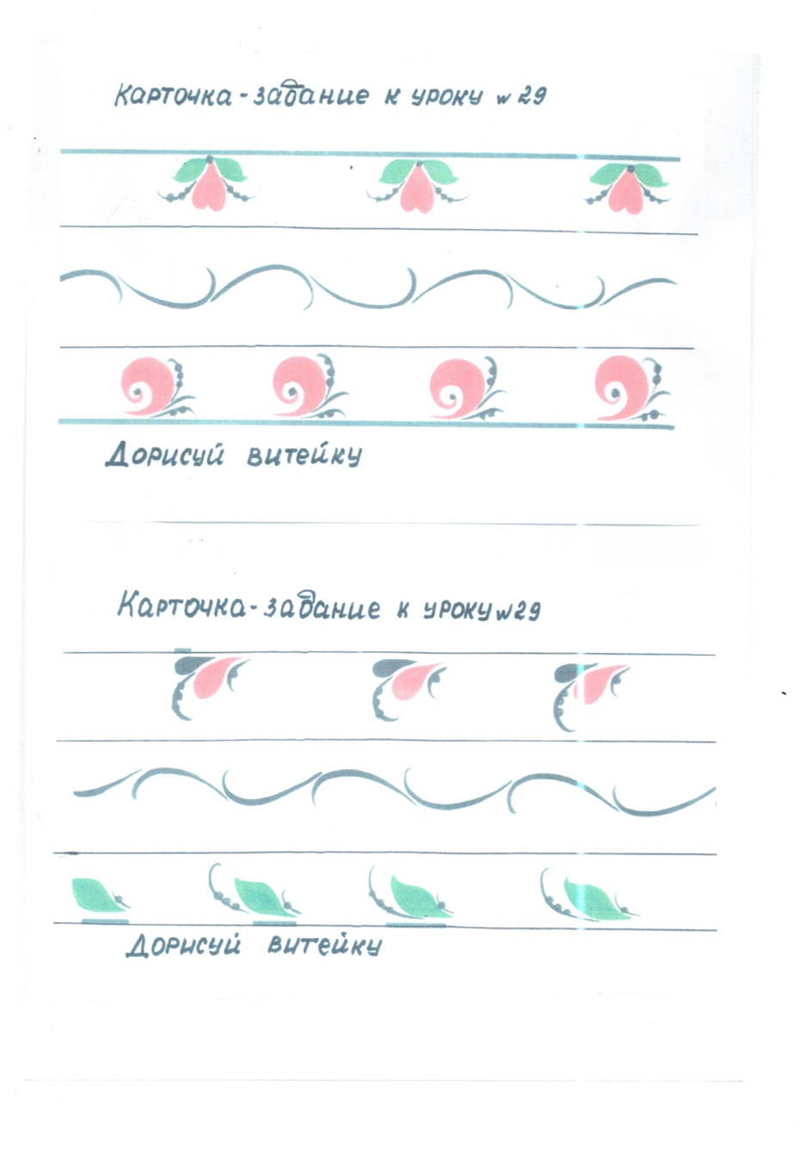
Приложение № 2
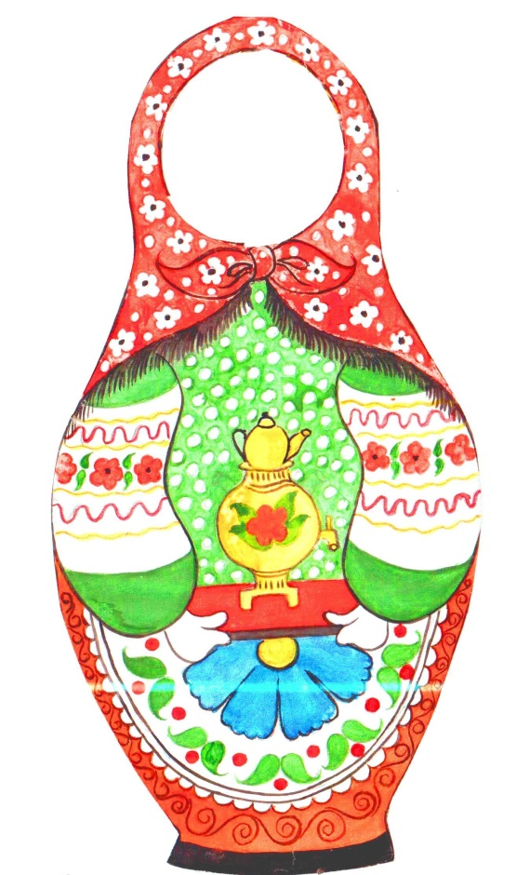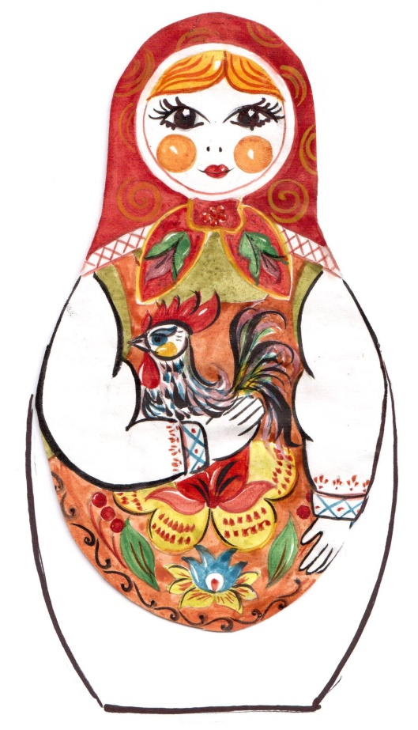
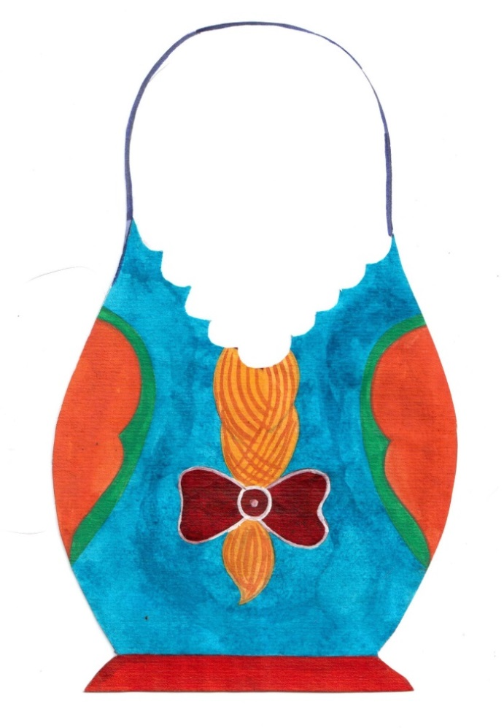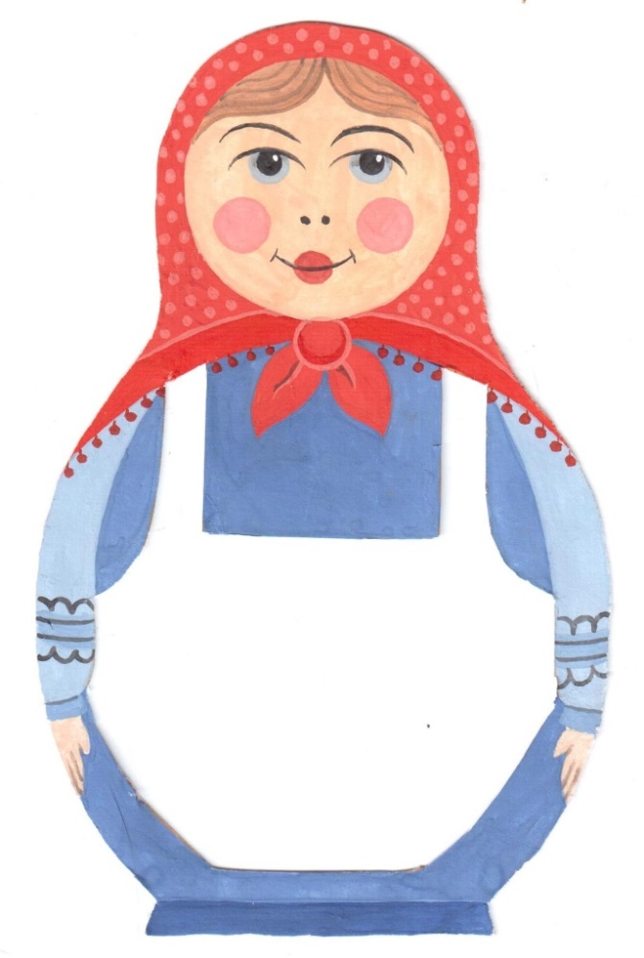

Приложение № 3
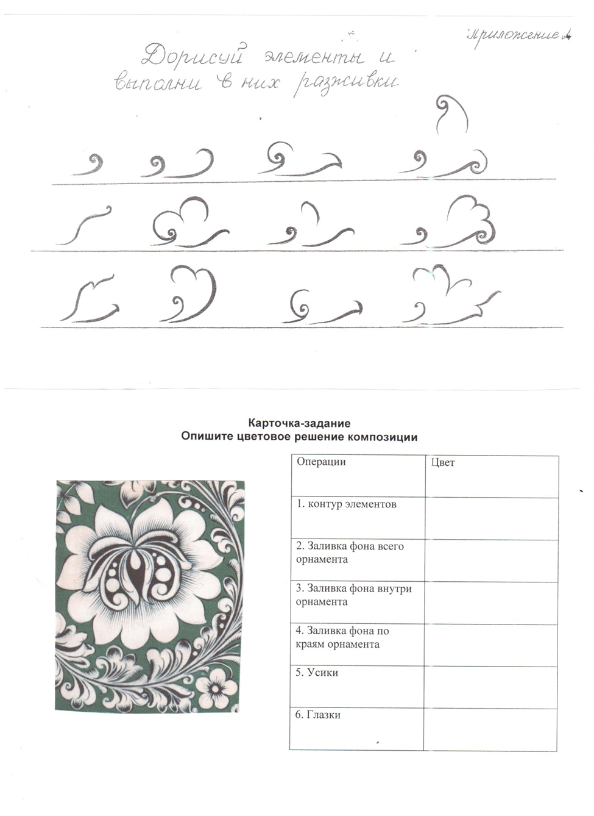

Приложение № 4
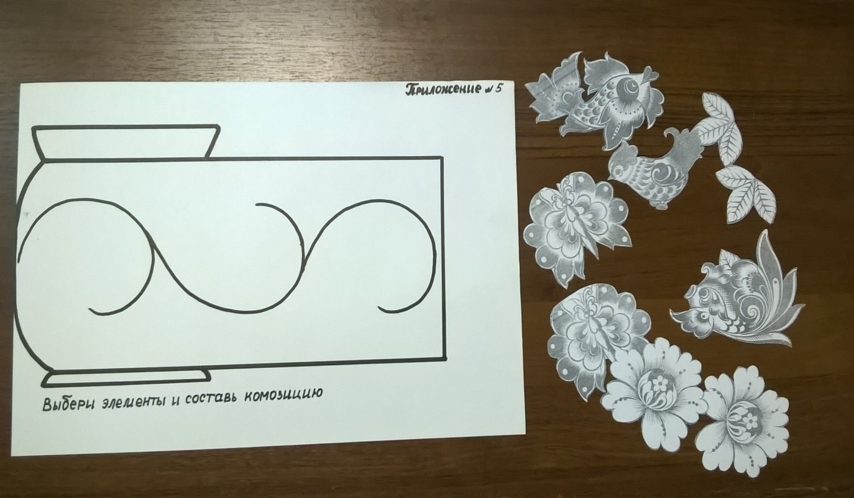

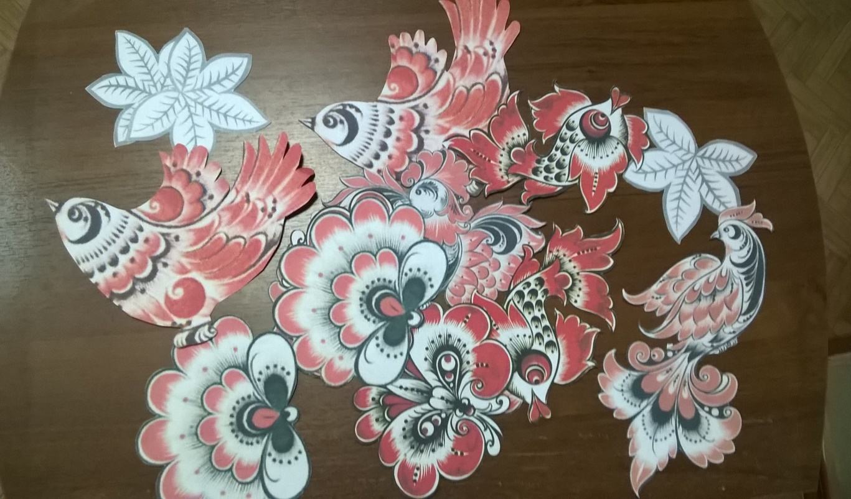

Приложение № 5

Соотнеси цифрами растительные элементы хохломские и городецкие
1. | 2.
3. | 4.
5. | 6.
Хохломские: Городецкие:

Приложение № 6
Карточка-задание к теме «Основные понятия хохломской росписи»
Заполни таблицу
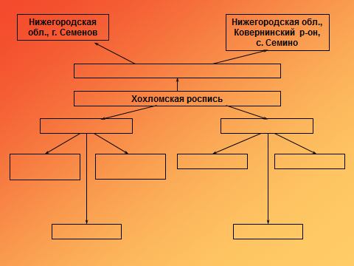
Карточка-задание к теме «Методы и приемы выполнения
растительно-травочного орнамента»
Заполни таблицу
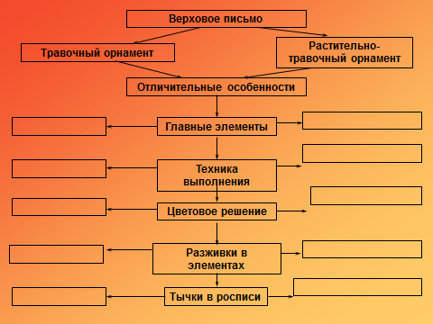

Приложение № 7
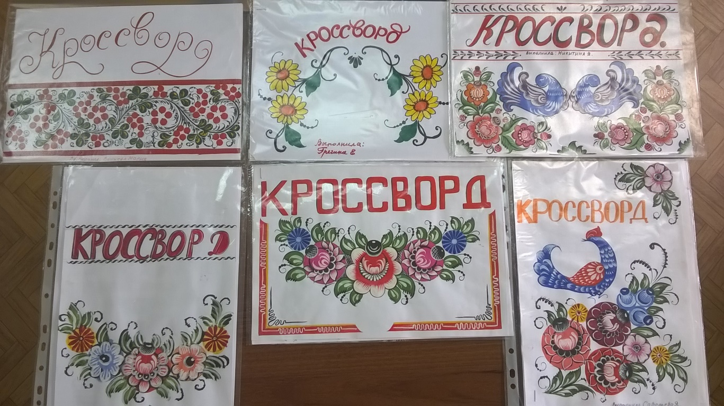

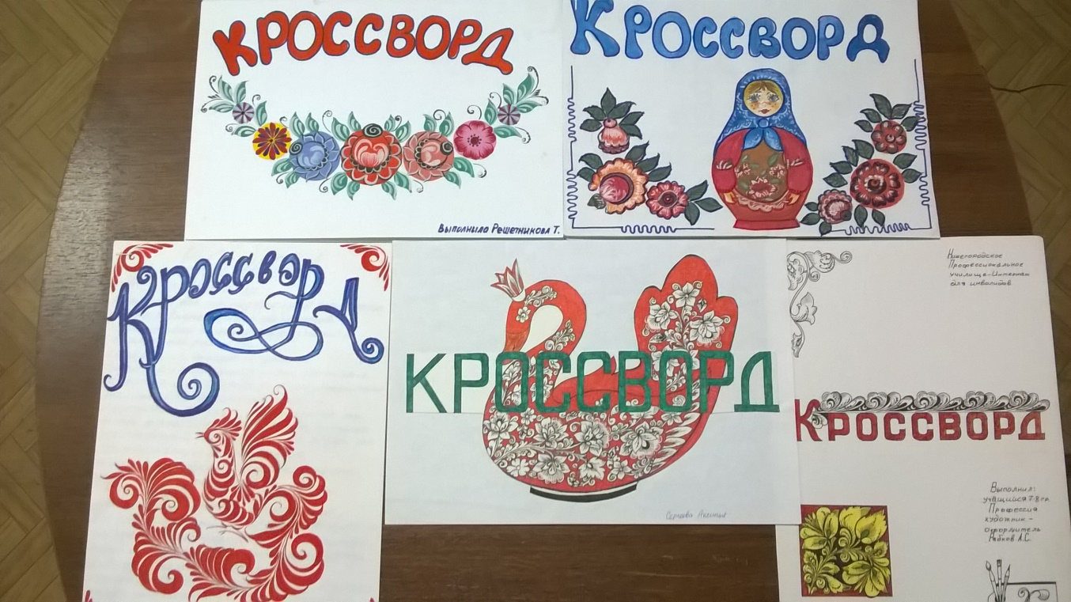

Приложение № 8
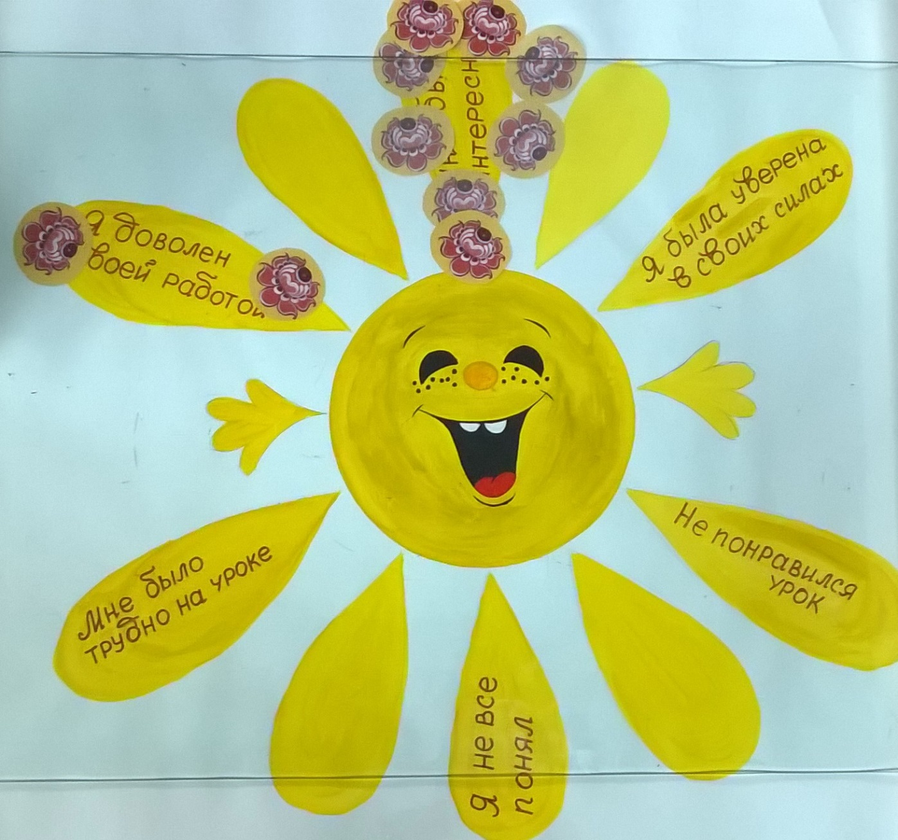

Приложение № 9
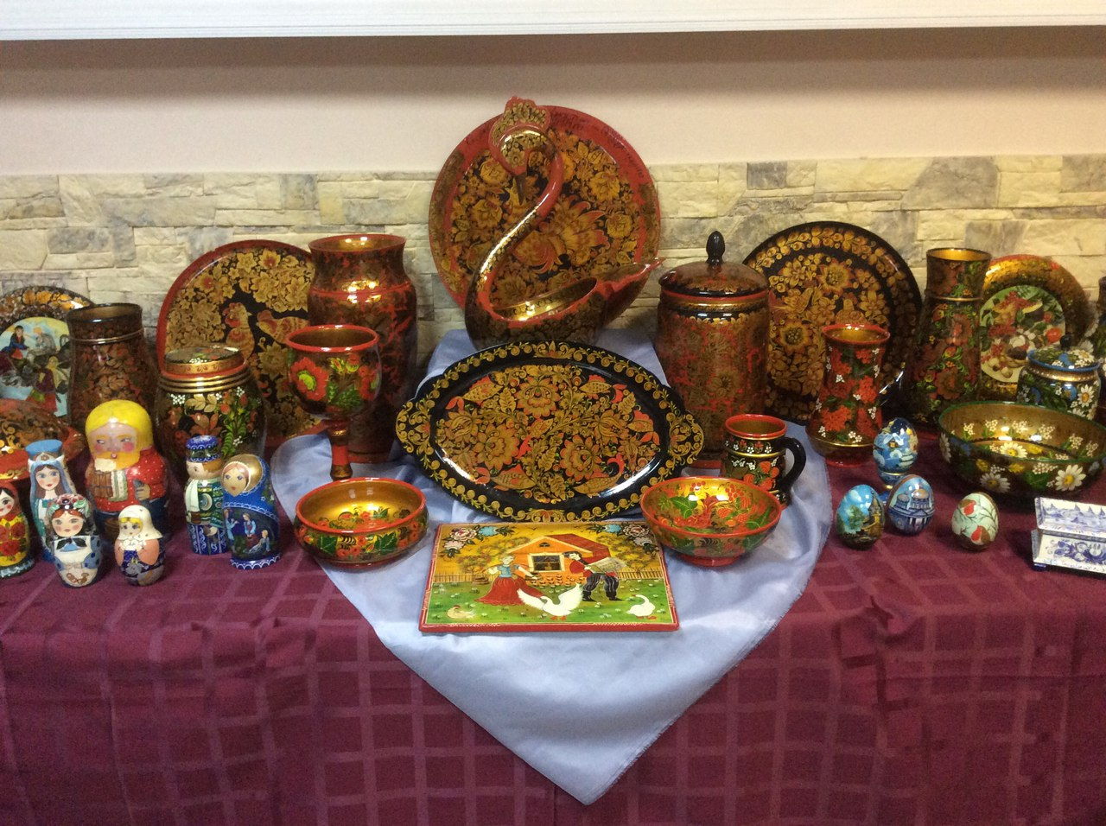

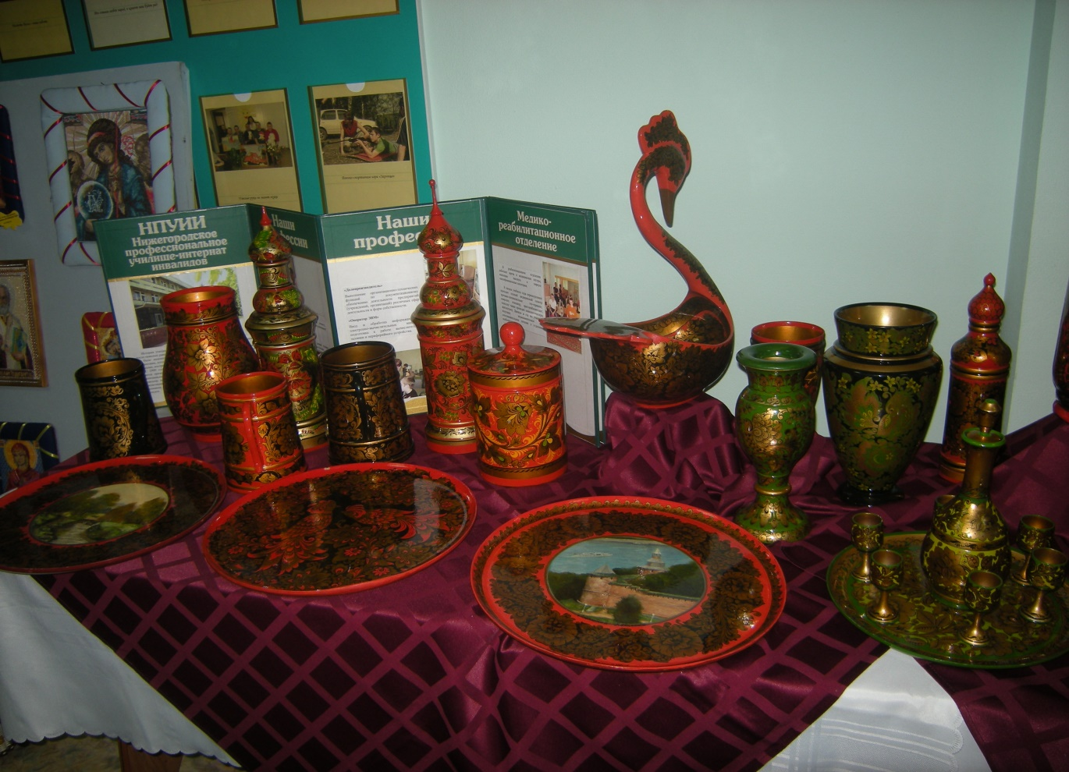
Приложение № 10
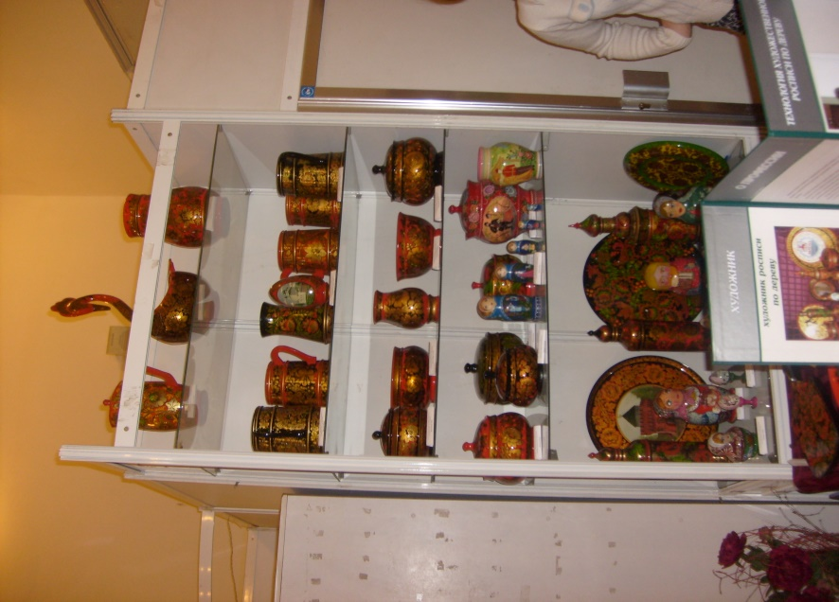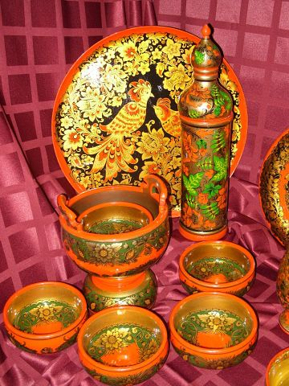

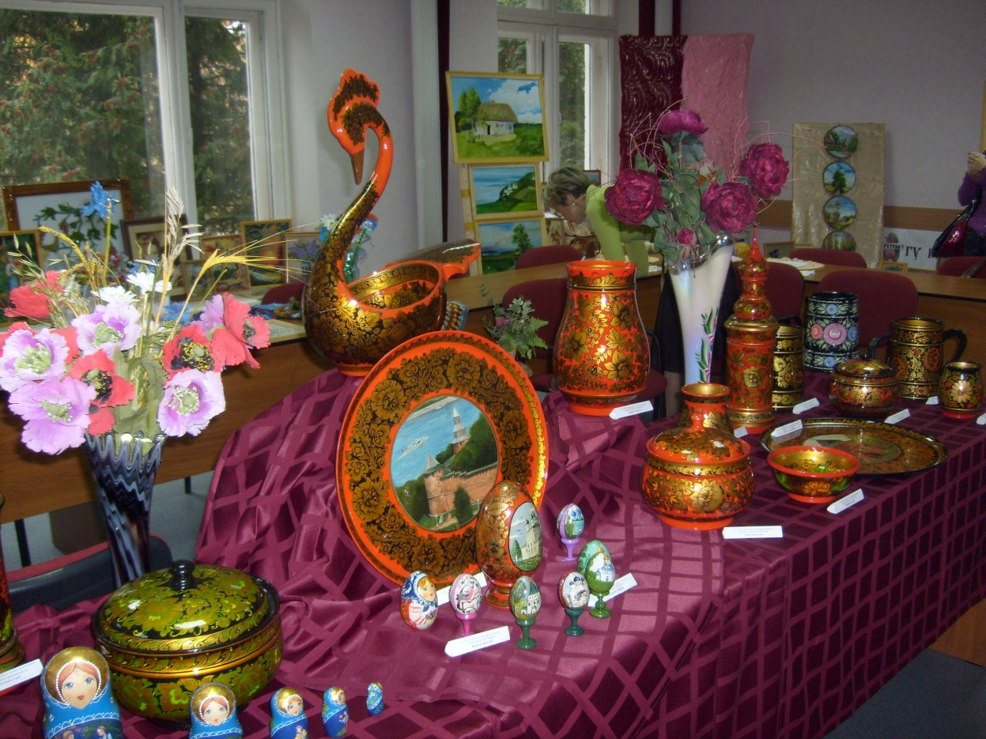

Приложение № 11
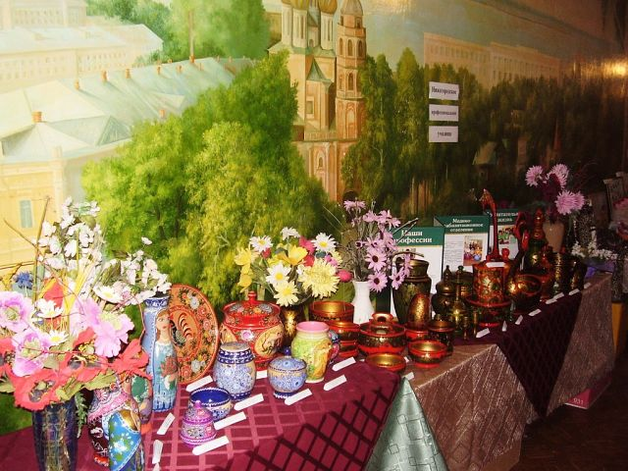
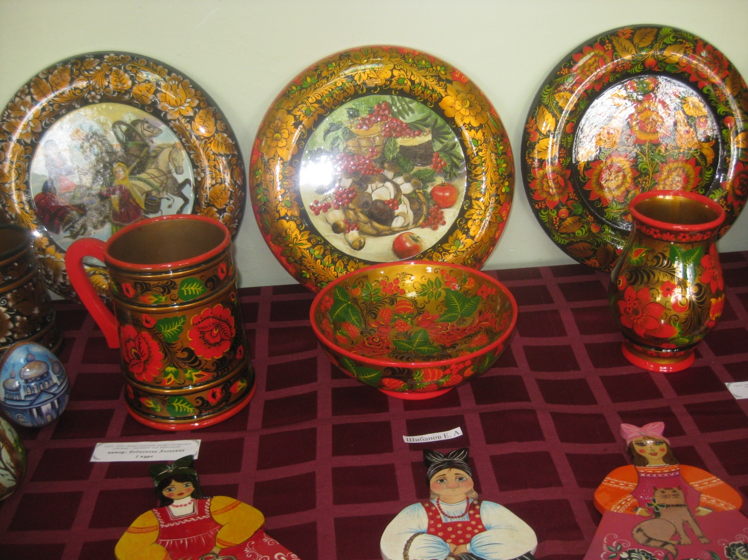

Приложение № 12
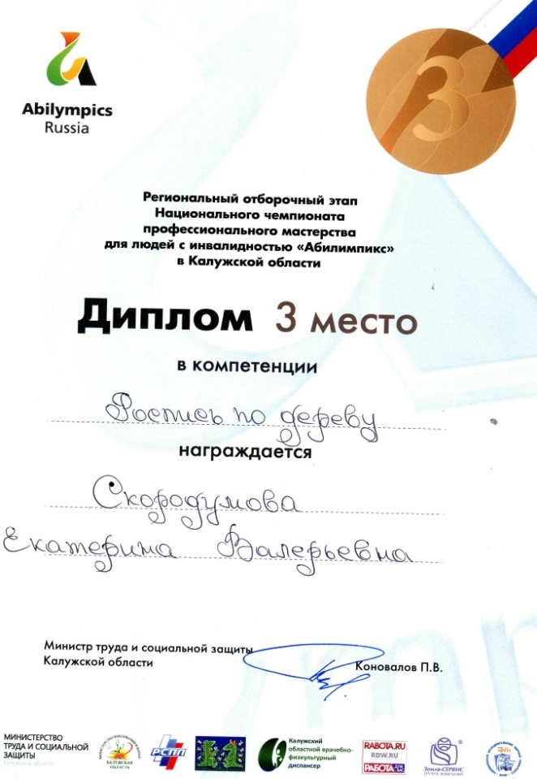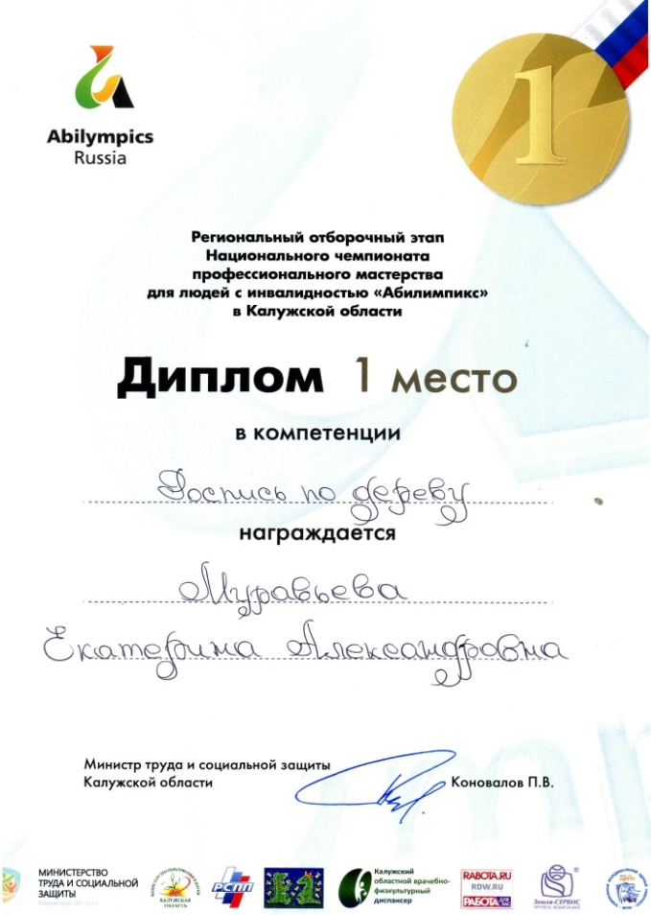
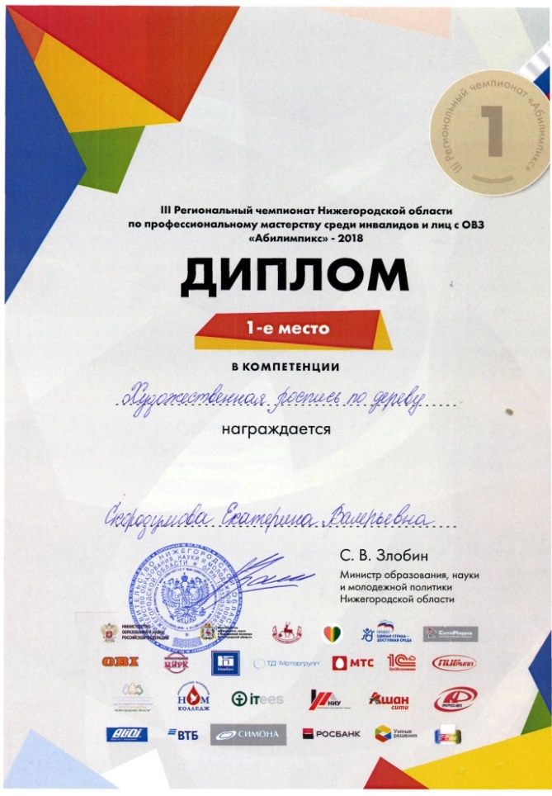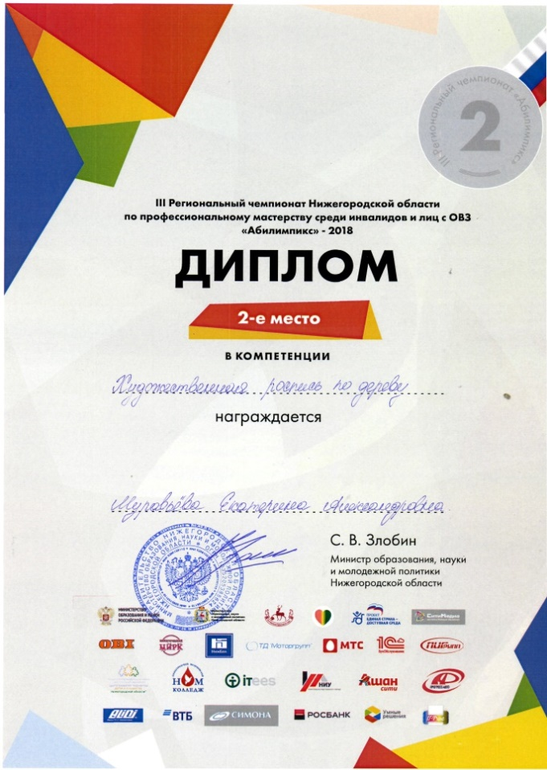

Приложение № 13
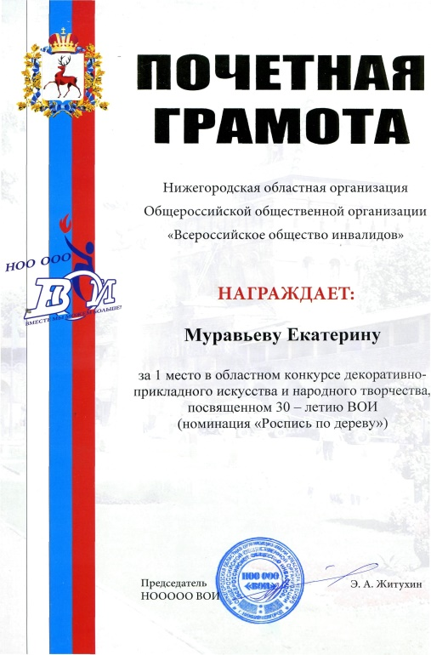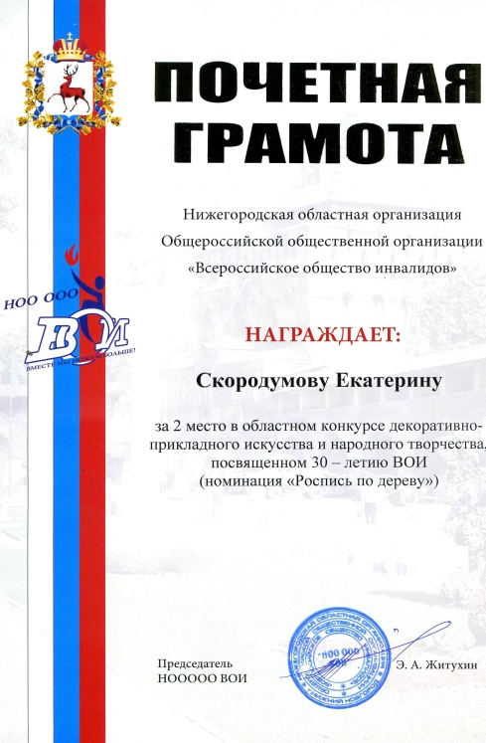

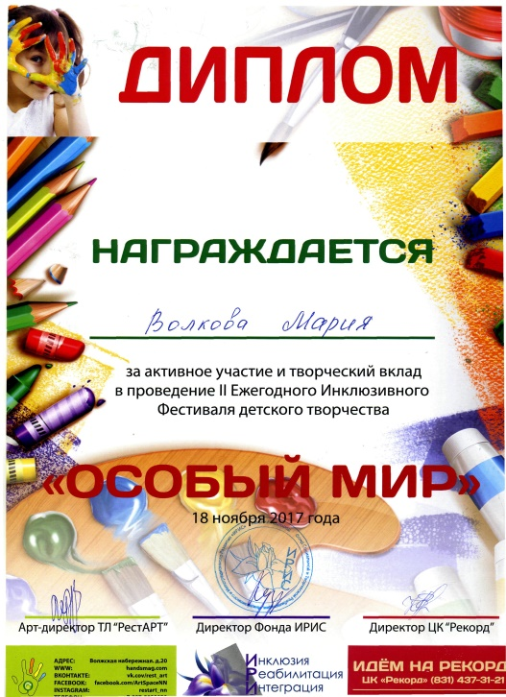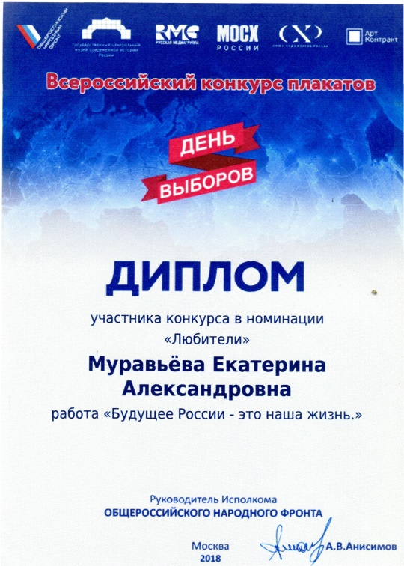

Используемая литература:
1. В помощь методисту https://nsportal.ru/detskiy-sad/upravlenie-dou/2015/03/14/kak-sostavit-metodicheskie-rekomendatsii
2. Касаткина Е. И. Игровые технологии в образовательном процессе ДОУ. //Управление ДОУ. - 2012. - №5.
Подробнее:https://www.kakprosto.ru/kak-68103-kak-sostavit-metodicheskie-rekomendacii#ixzz5kcQkZqP0
3. Методическое пособие «Новые методы в преподавании народных росписей»
4. https://kniga1.jimdo.com/методические-разработки/преподаватели-специальных-дисциплин/

